スライド 1

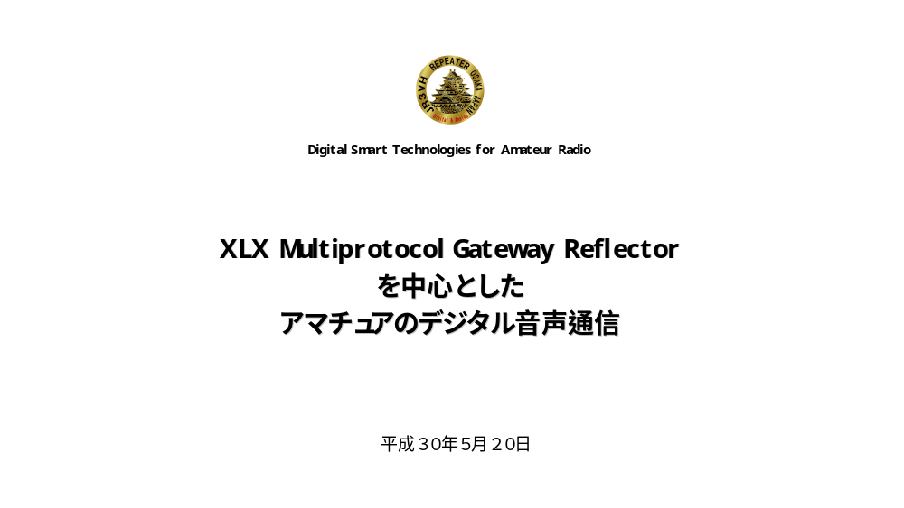

・イントロでハムをやる動機について→海外局と話したい
・リフレクターに興味を持った動機は→海外局はリフレクターでの応答が多い
・リフレクターの情報はハム開局当時に似て情報が少ない
・JR3VHのお陰で新しいリフレクターが見つかった

スライド 2
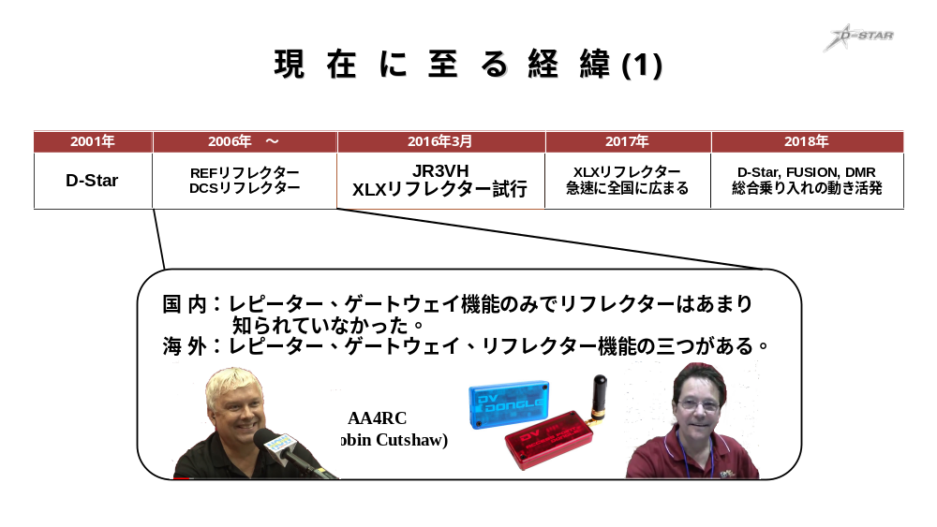

・2001年JARLによって
・レフレクターREFの生みの親ロビン
・2012年2月ハムレディオアウトレットでDVDngle購入した時のマネージャーマーク
・2005年ころプロの世界ではNXDNプロトコルがICOMとKENWOOD共同で開発されていた。

スライド 3
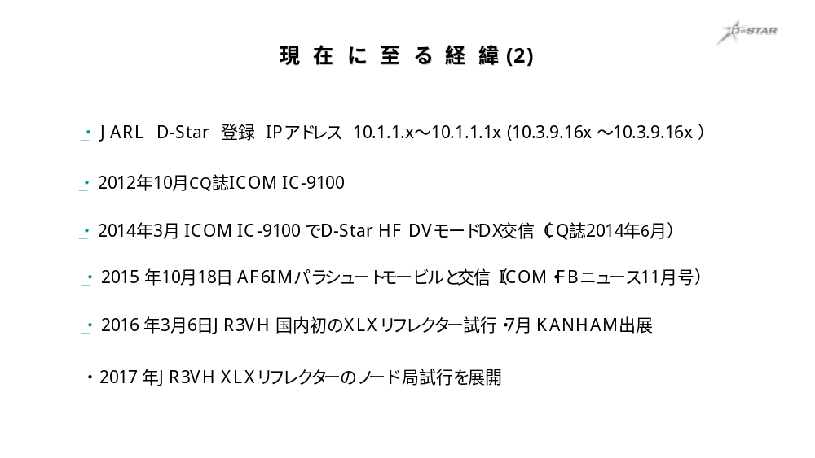

・私は無線機もないのにJARLへの登録は早かったので忘れていた。無線機を買ってからJARLへ
登録の電話をしたら登録済とのことで機種名を追加してもらった。
（D-StarロゴクリックでJARL登録画面表示）

・HFのデジタル音声通信興味があったのでIC-9100を購入していた時、利用者としてICOMのCQ誌
CMページに乗った。（D-Starロゴクリックでその画面を表示）・それから２年後念願のHFDVQS
が10mで出来た。このころHFDVの使用バンド拡張の請願を総通に行った。FreeDVというパソコン
ソフトでのQRVはOK（D-Starロゴクリックでその画面を表示）
・JARLのニュースでパラシュートモービルの事を知って相手は28MHZのSSBを希望していたが
コンディションを考えると到底無理なのでD-Starを提案して一時はこちらからID-31を送ることも
考えた。（D-Starロゴクリックでその画面一コマを表示）

VK4TUXの話をするパラシュートのサービスエリアのリピーターにアクセスできずに困ってリピー
ターのシスオペと話をしたが・・・・。

・フォーラムから２通の返事。一通が作者Luc LX1IQ、もう一通がThumbDVのHays K7VEリフレク
ター開設が始まったその年にKANNHAM出展
（D-Starロゴクリックでその画面トータル４コマを表示）
スライド 4
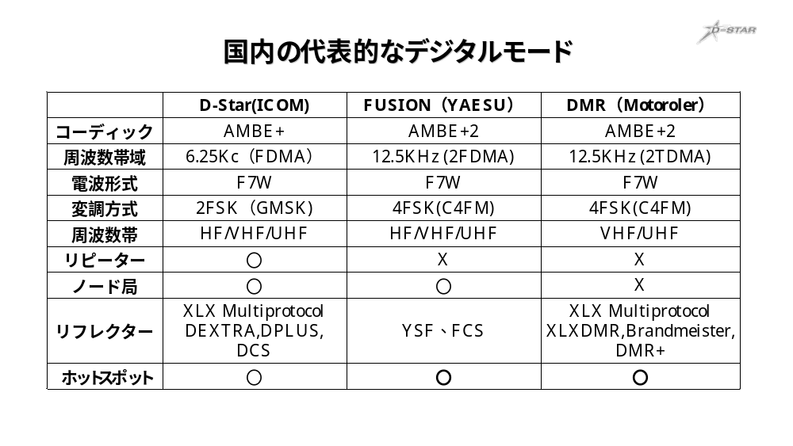

・海外ではこのほかにP25、DMR+,NXDNなどがあるが詳しいことは解らない

・AMBEは米国Digital Voice SYSTEMS, Inc(DVSI)が開発したAdvanced Multi-Band Excitationの略.
音声圧縮方式の名前もしくは音声圧縮技術の名称で、2～9.6k(キロ)bpsの転送レートで音声を符号化、
復号化する。

・FDMAは周波数多元分割方式（Frequency-Division Multiple Access）
・TDMAは時分割多元方式（Tom-Division Multiple Access）と言われ各チャンネルを周波数で分割
するか時間で分割するかの違い。

・ノード局とホットスポットの違いはパワーの違いと考える。

D-Starロゴクリックで「DV通信システムの成りたち」他４コマを表示）

スライド 5
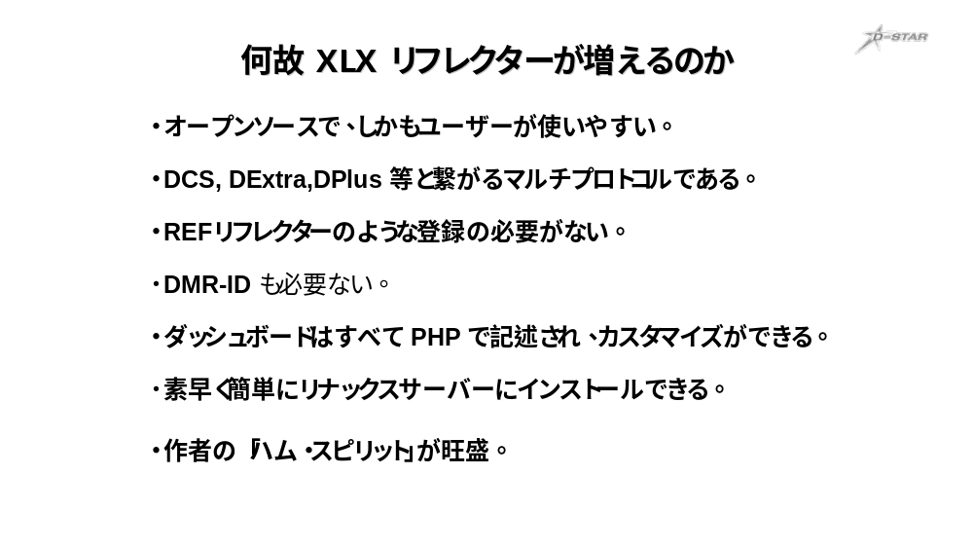

XLXリフレクターはリピーターには繋がらない（XLXとXRFの背景に飛ぶ）

スライド 6
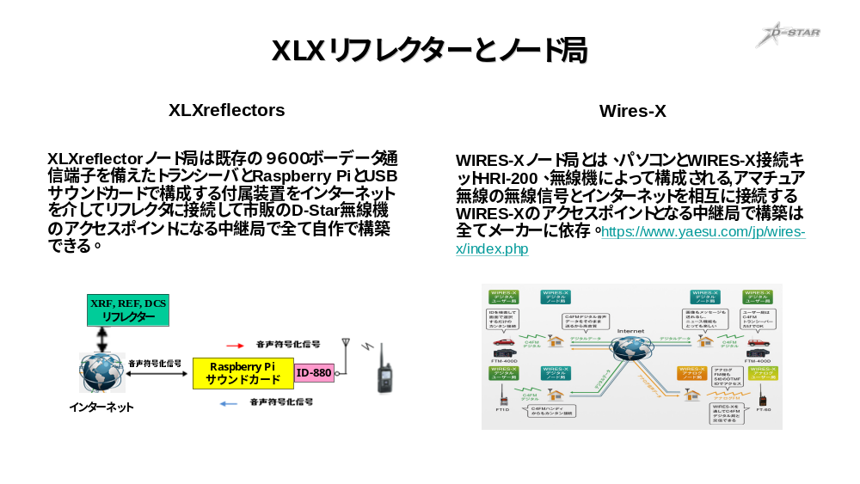

JARLのアマチュア無線と公衆網との接続のための指針で「無線機と公衆網を接続する際、アマチュア無線局免許関係の鉄好きは不要」との行がノード局が開設できると判断した拠り所である

（そのD-Starロゴクリックでその画面３コマを表示して詳細を説明）

スライド 7
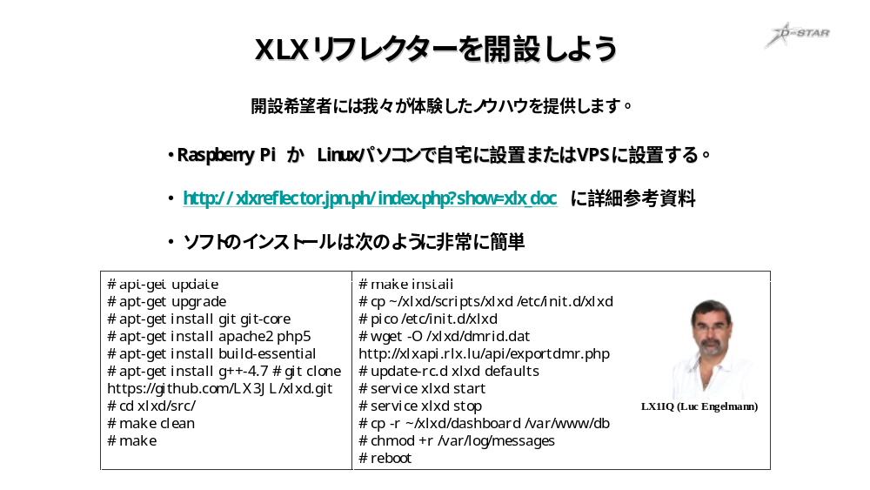

・D-Starロゴクリックでリフレクター導入に対するフォーラムからの返事のワード画面を表示

スライド 8
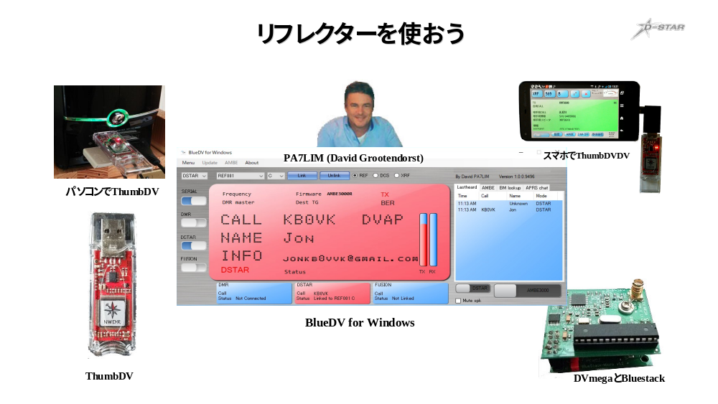

・D-Starロゴクリックで「スマホでThumbDV」画面を表示

スライド 9
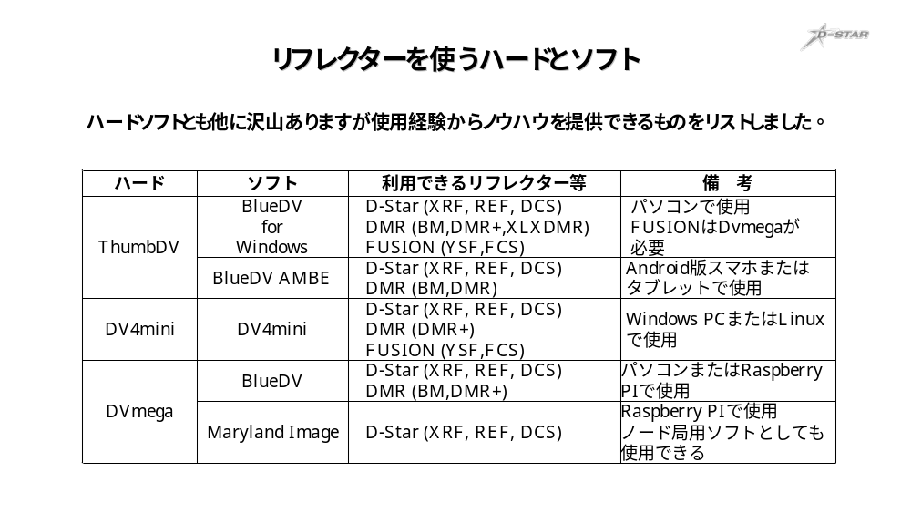

スライド 10
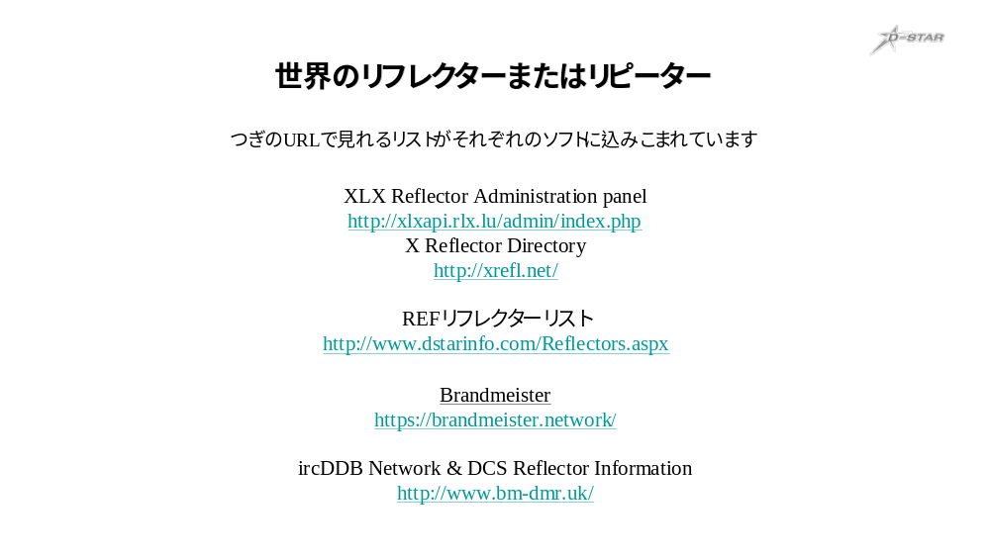

スライド 11
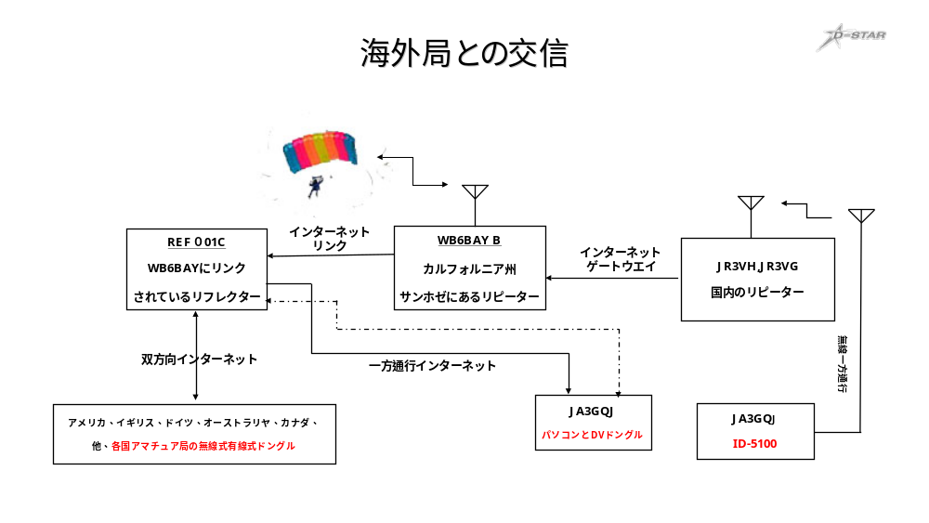

・右下ページ番号クリックで元のスライに戻る

スライド 12
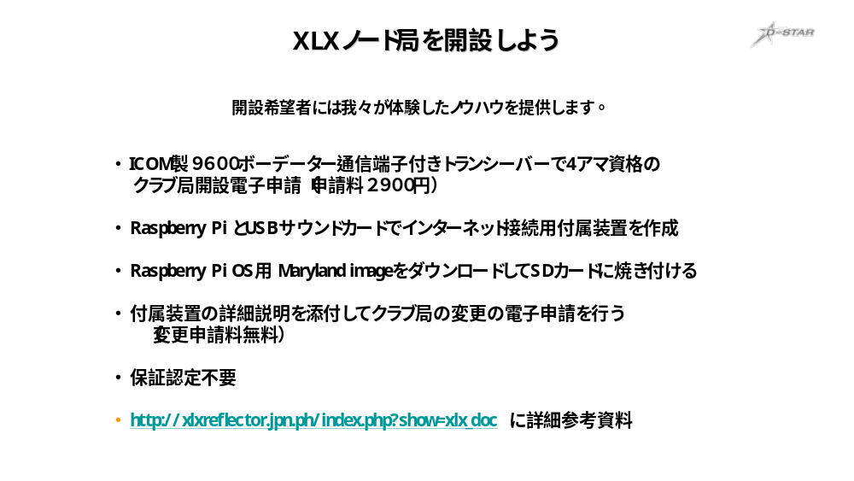

JARLのアマチュア無線と公衆網との接続のための指針で「無線機と公衆網を接続する際、アマチュア無線局免許関係の鉄好きは不要」との行がノード局が開設できると判断した拠り所である。

XLXリフレクターはリピーターにはリンクできないがノード局ならOKと言える。

スライド 13

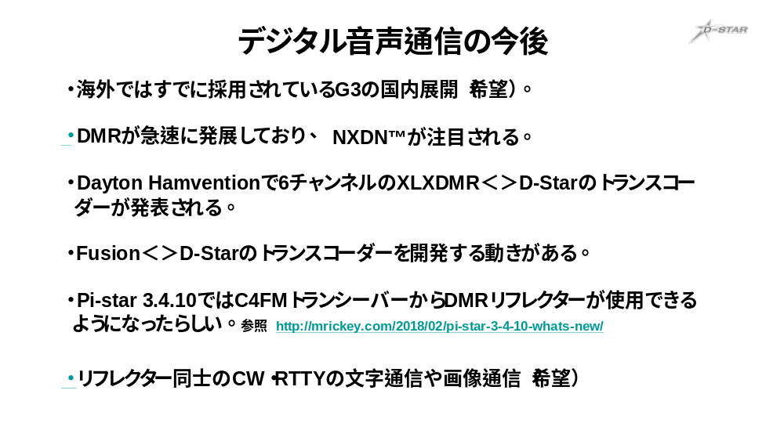

・G3が展開すればリフレクターが自由にリピーターに接続できる。

・「DMR普及促進プロジェクト」なるグループ活動が盛んです。http://digitalhamradio.dip.jp/
D-Star,DMR,Fusion,NXDNすべてAMBEが使用されておりFDMAかTDMAの違いだけである

・DatonHamventionは現地時間5月18日～20日ですから日本時間では昨日発表されたことになります。

・Lucさんのフォーラムでは進行中とのことですが今日現在あまり動きは見られません。

・現在Pi-Starのバージョンは3.4.11になっています。

・XLXリフレクターには26のモジュールがあるのでCWやRTTYなどの専用モジュールを設定すれば
MMVARIなどのソフトで画像交換もできる。
無線で使用するMMSSTVをご存知の方でもインターネット用MMSSTVがあるのはあまりご存じ
ないのでは、これはCQ-100というバーチャルトランシーバーでインターネットで使用するために
特別に作られたソフトです。
FT65やFT8はインターネット回線では使えませんがCW,RTTY,PSK,mfskはOKです。ただしCW
は通信ルートに無線回線がある場合はツートンの発信機が必要です。無線回線がないインターネット
同士であれば手持ちのHFトランシーバーのCWモニターの音が利用できます。

スライド 14
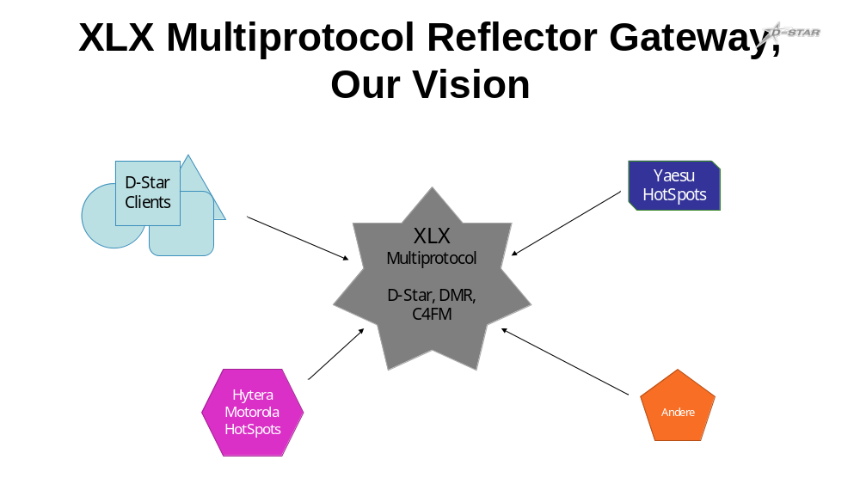

スライド 15
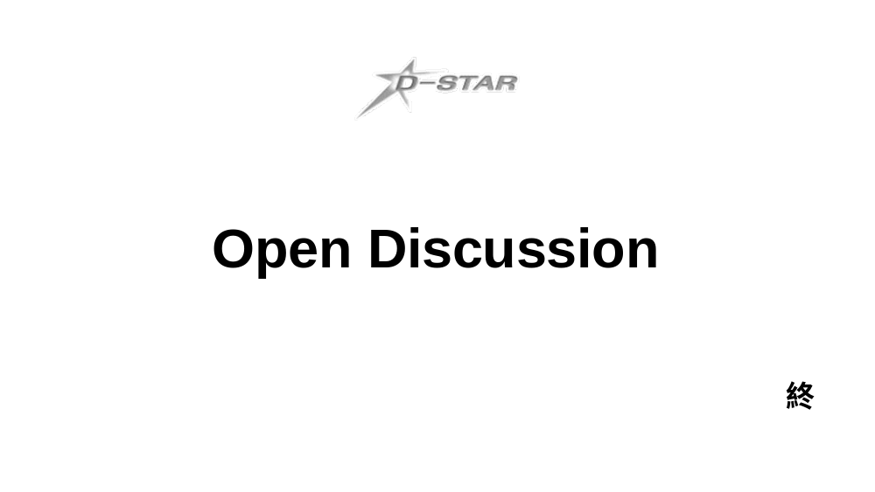

スライド 16
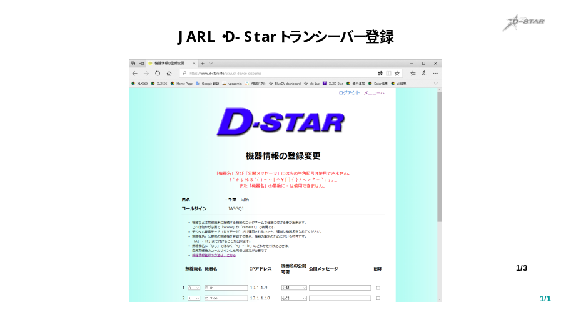

スライド 17
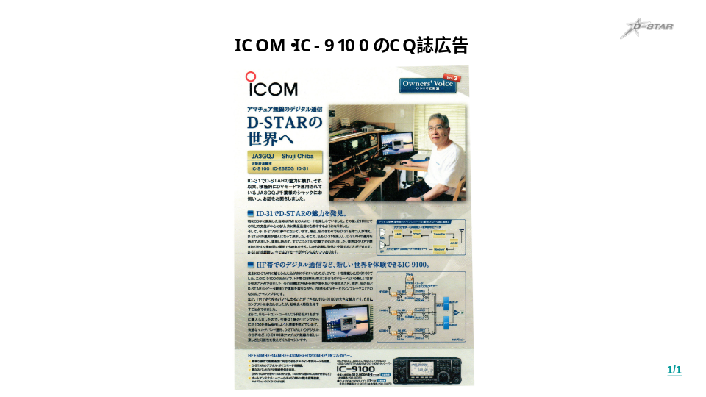
スライド 18
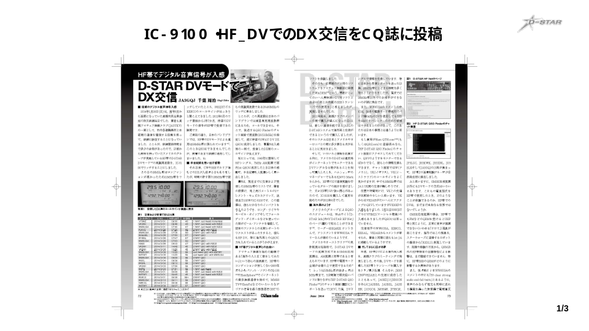

スライド 19
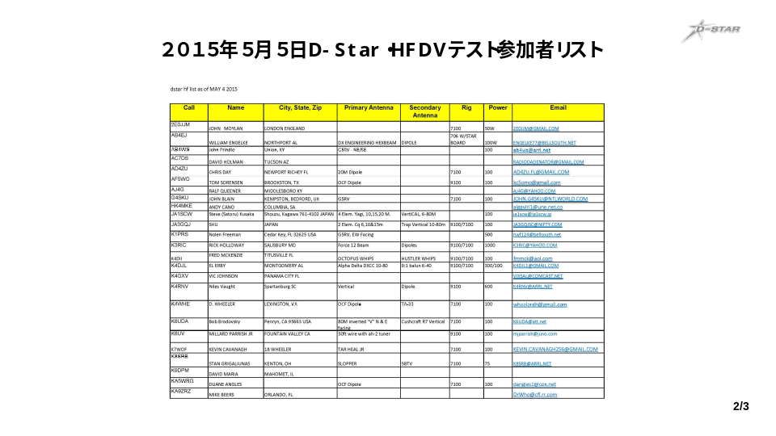
スライド 20
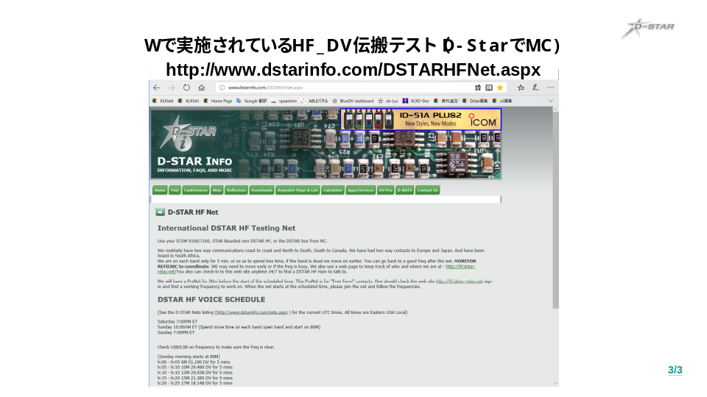

スライド 21
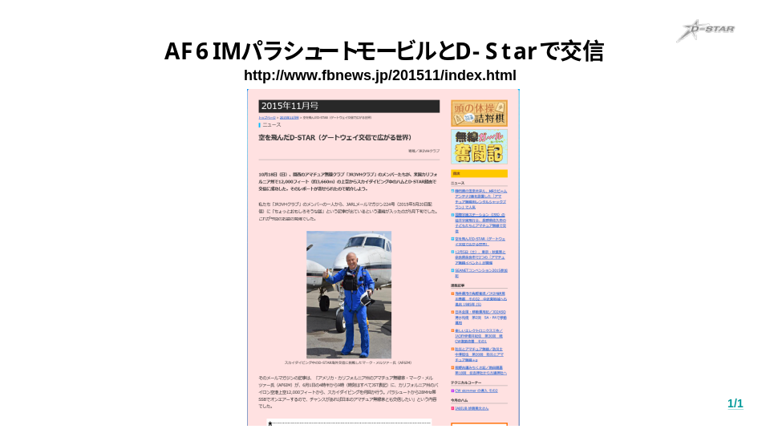

スライド 22
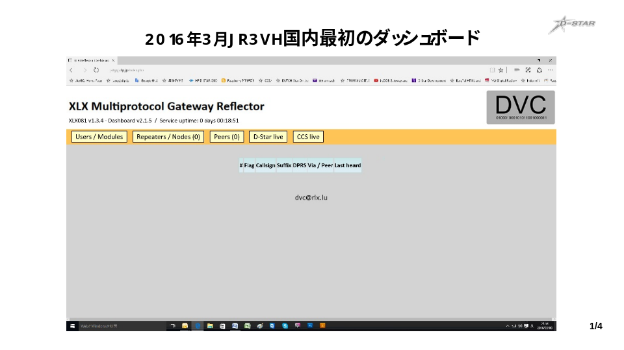
スライド 23
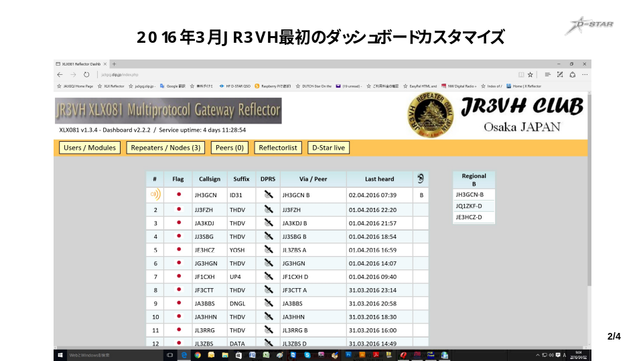
スライド 24
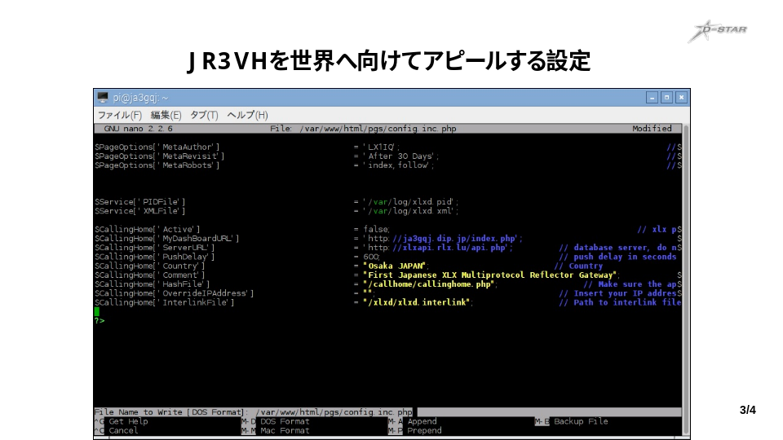

スライド 25
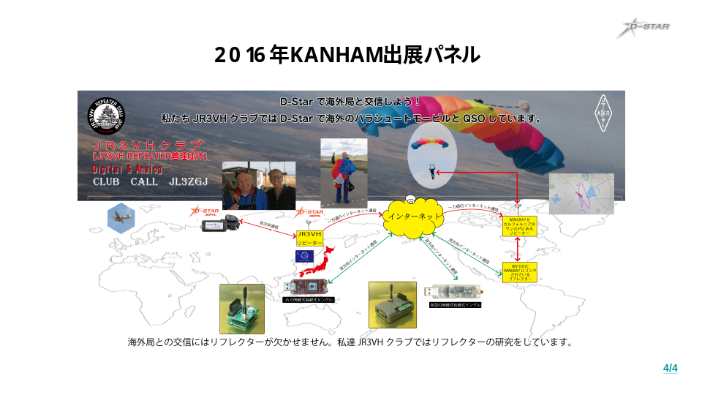
スライド 26
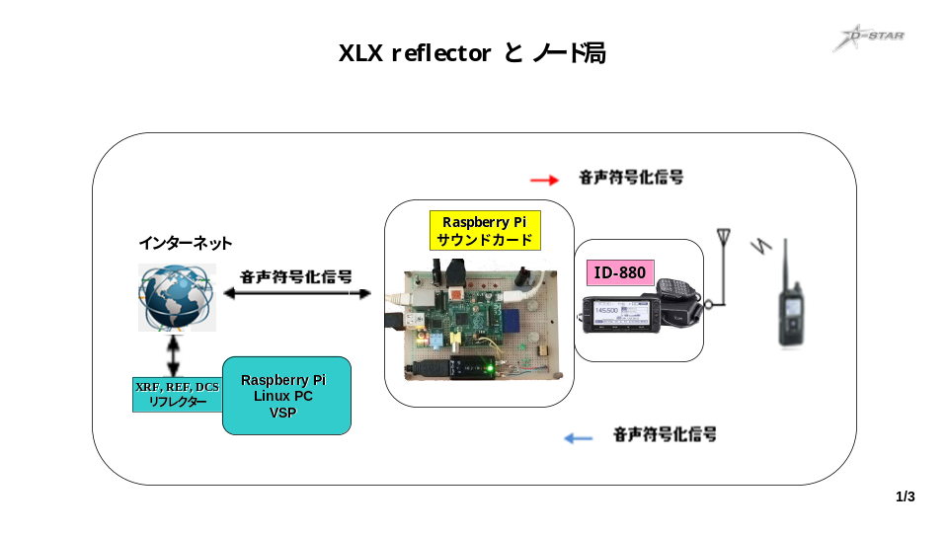
スライド 27
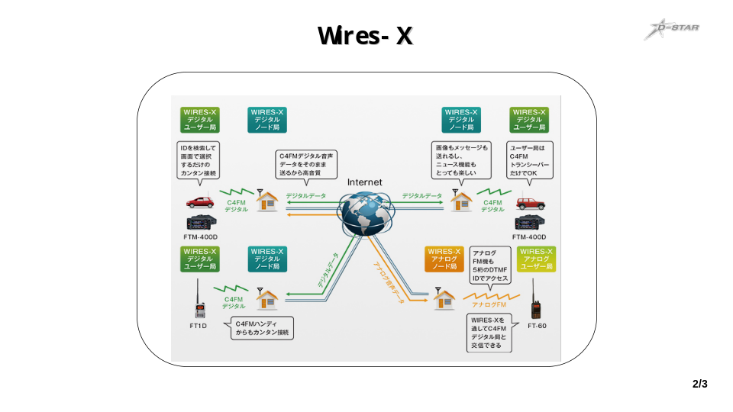

スライド 28
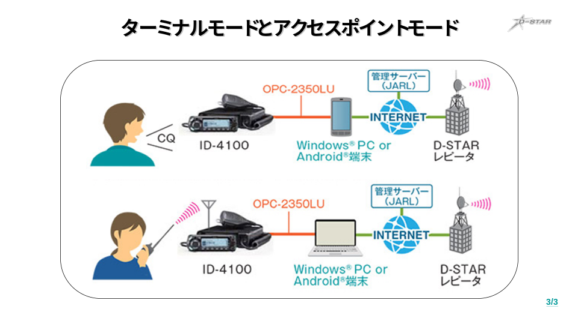
スライド 29
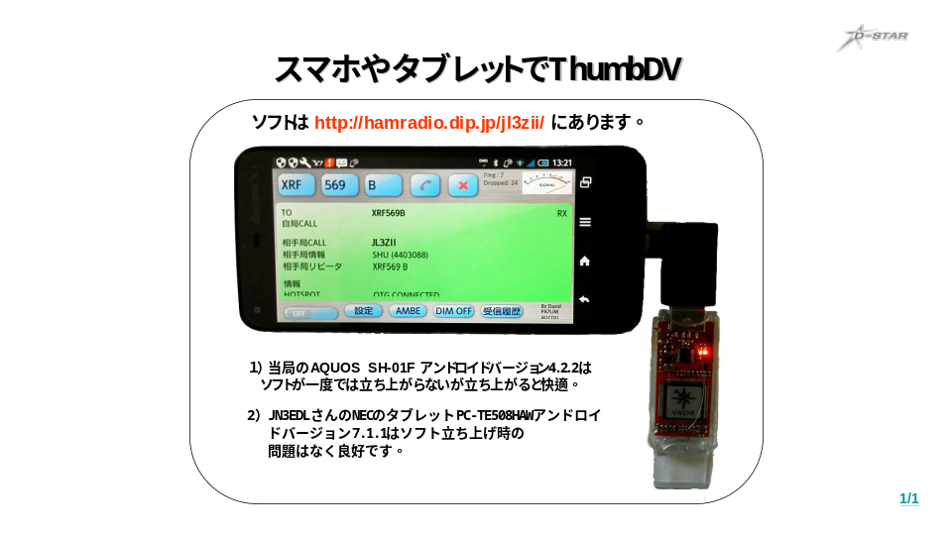
スライド 30
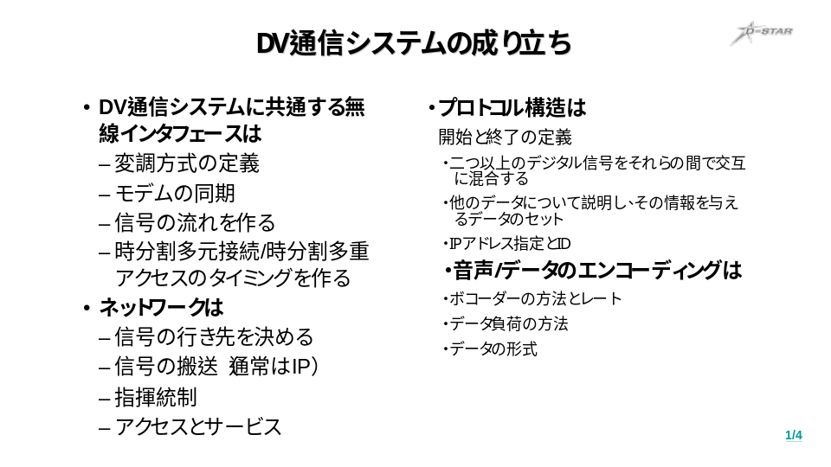

スライド 31
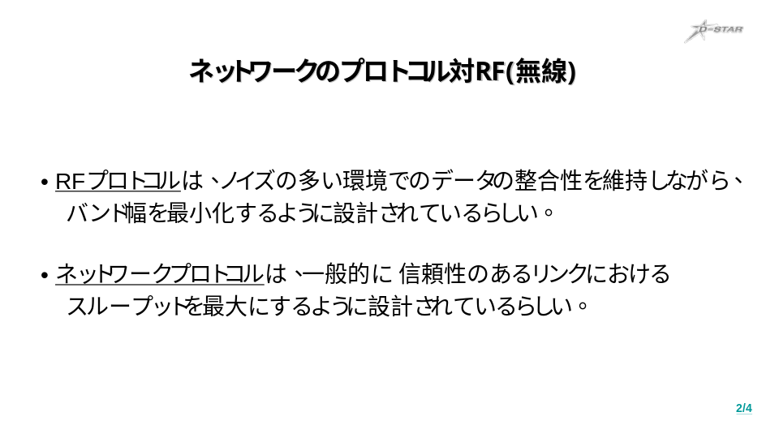
スライド 32
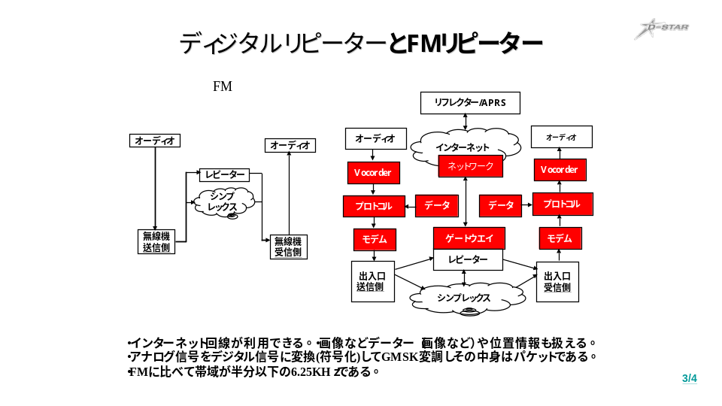
スライド 33
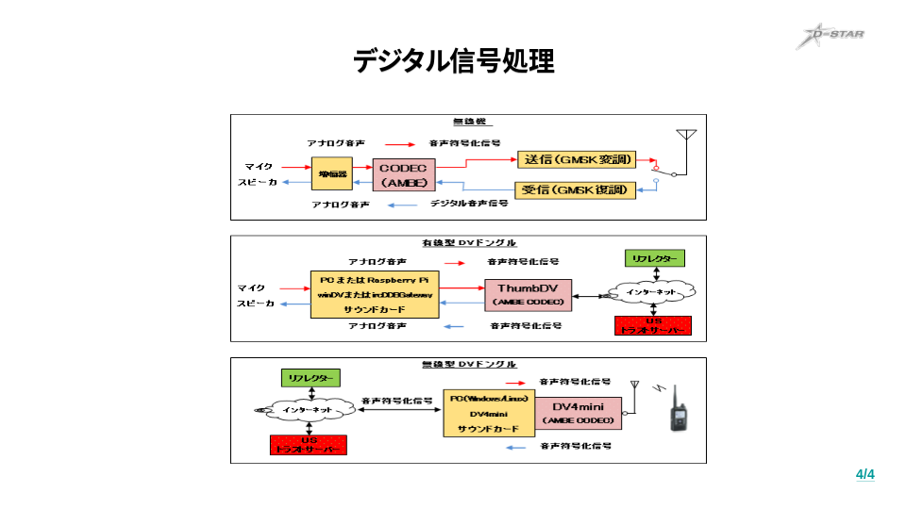

スライド 35
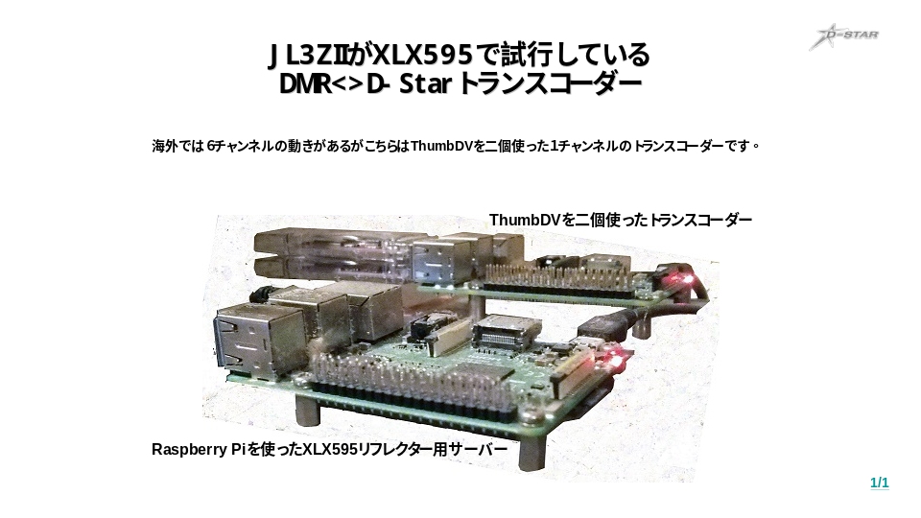
スライド 36
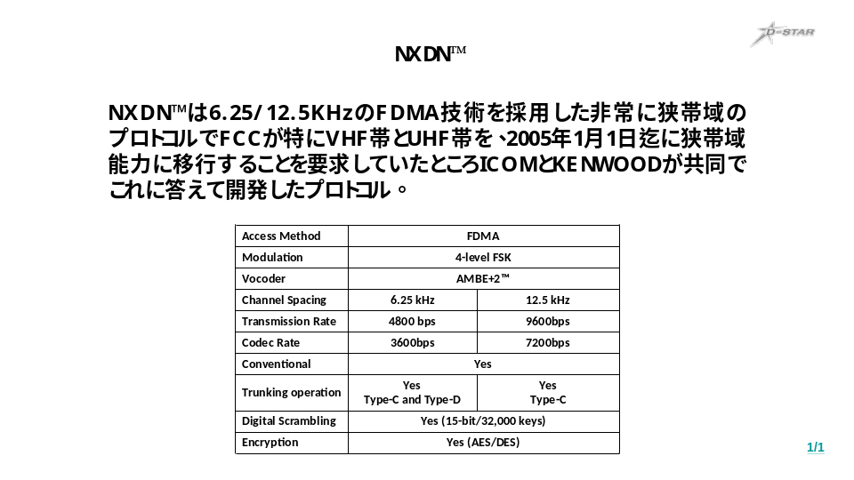
スライド 37
